即时信息发送：webscokets 协议

文件存储：http 协议

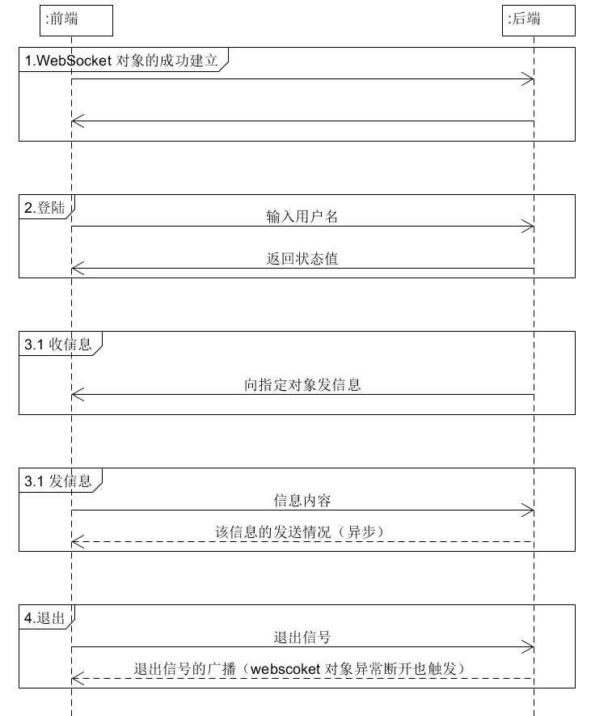

1. 登陆

客户机向服务器发送：

{

    "type": "login",

    "data": {

        "userName": "XXX"

    }

}

等待服务器发送：

{

    "type": "iLogin",

    "data": {

        "status": 10000, //状态码

        "content": "成功登陆", //状态信息

"userList": ["张三", "李四"] //在线的人儿

    }

}

1. 退出

客户机向服务器发送：

{

    "type": "logout"

}

1. 收信息

服务器向客户机发送：

1. 一般信息

{

    "type": "reciveText",

    "data": {

        "from": "xxx", //发信息人

"to": "xxx", //all 为所有人

        "content": "fff", //信息，从文本框获取

        "time": "2020-5-14 18:20:20" //发送时间

}

}

1. 文件

{

        "type": "reciveFile",

        "data": {

            "fileName": "文件名",

            "fileType": "other", //或者picture、voice、video

            "from": "xxx", //发信息人

"to": "xxx", //all 为所有人

            "url": "fff", //存放在服务器的地址

            "time": "2020-5-14 18:20:20" //发送时间

        }

}

1. 系统信息

{

        "type": "system",

        "data": {

            "content": "fff" //信息

        }

}

1. 有人上下线

{

        "type": "login",

        "data": {

            "userName": "XXX",

            "userList": ["张三", "李四"] //在线的人儿

        }

}

{

        "type": "logout",

        "data": {

            "userName": "XXX",

            "userList": ["张三", "李四"] //在线的人儿

        }

}

1. 发信息

客户机向服务器发送：

1. 一般信息

{

    "type": "sendText",

"data": {

        "to": "all", //收信息人，all为广播,私聊为对方用户名

        "content": "fff", //信息，从文本框获取

}

}

1. 文件

http协议 的post方法 上传一张表单

地址 [http://ip:port/upload](http://ip:port/upFile)

|  |  |
| --- | --- |
| **属性名** | **注释** |
| file | 上传的文件 |

返回一个url

然后还要发

{

        "type": "sendFile",

        "data": {

         "to": "all", //收信息人，all为广播,私聊为对方用户名

            "fileName": "文件名",

            "fileType": "other", //或者picture、voice、video

            "url": "fff", //存放在服务器的地址,由post返回的

        }

    }